ВЕЧНАЯ ПАМЯТЬ

«ДО ПОЛНОГО ИСТРЕБЛЕНИЯ»
Как воевали советские летчицы

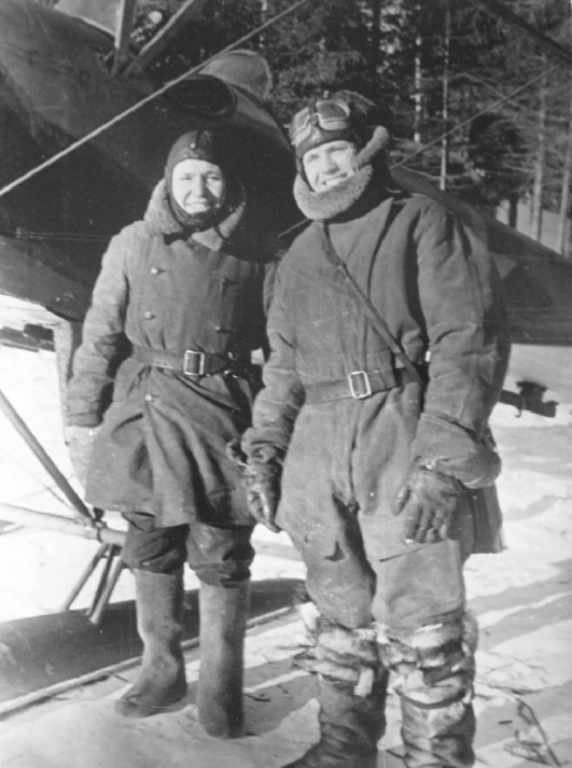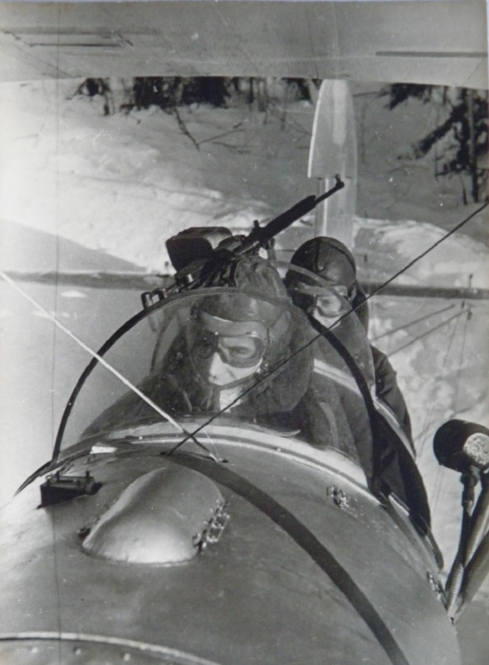

В годы Великой Отечественной войны в рядах Красной Армии, наравне с мужчинами, сражалось около 600 000 женщин ! Свыше 90 были удостоены звания Героя Советского Союза, более 100 000 награждены орденами и медалями.

Не все женщины, конечно, принимали непосредственное участие в боевых действиях. Многие проходили службу в различных тыловых службах: хозяйственных, медицинских, штабных и так далее. Тем не менее, значительное число их непосредственно участвовало в боевых действиях. При этом, спектр деятельности женщин - воинов был довольно разнообразен: они принимали участие в рейдах разведывательно - деверсионных групп и партизанских отрядов, были санинструкторами, связистками, зенитчицами, снайперами, пулемётчицами, водителями автомобилей и танков. Много женщин было и в авиации: лётчицы, штурманы, стрелки - радисты, вооруженцы...

При этом, женщины - авиаторы сражались как в составах обычных "мужских" авиационных полков, так и отдельных "женских". О некоторых наиболее известных лётчицах, о истории создания и боевом пути женских авиационных полков, и будет этот рассказ...
Ещё до войны в аэроклубах Осоавиахима наряду с юношами занимались сотни девушек. По примеру замечательных лётчиц Марины Расковой, Валентины Гризодубовой и Полины Осипенко они овладевали трудным искусствов вождения самолётов, учились обслуживать авиационную технику.

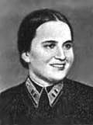
М. Раскова

Вскоре после начала Великой Отечественной войны, в начале октября 1941 года, прославленная лётчица Герой Советского Союза Марина Михайловна Раскова лично обратилась в ЦК ВКП(б) с просьбой разрешить ей сформировать женский авиационный полк. Её просьба была удовлетворена. Но желающих оказалось столько, что было решено сформировать не один, а сразу 3 женских авиаполка.

Женские авиаполки получили наименования: 586-й истребительный, 587-й бомбардировочный и 588-й ночной лёгкобомбардировочный.

В боевой строй вступил 588-й ночной лёгкобомбардировочный авиаполк. Первые удары по врагу он нанёс на юге Донбасса, в районе реки Миус. Это произошло 8 июня 1942 года.

На выполнение боевого задания вылетели 3 экипажа - командир полка Е. Д. Бершанская со штурманом Софьей Бурзаевой, командиры эскадрилий Серафима Амосова с Ларисой Розановой и Любовь Ольховская с Верой Тарасовой. Маневрируя в ночном небе, лётчицы прорвали завесу зенитного огня и выполнили боевое задание. На врага обрушились бомбы с надписью: "За Родину !". В ту ночь осколками вражеского снаряда были тяжело ранены Л. Ольховская и В. Тарасова. Девушки пытались довести самолёт до своего аэродрома, но силы оставили их, и они сделали вынужденную посадку. Жители нашли их мёртвыми в кабине самолёта. После этого командование эскадрильей приняла Дина Никулина, 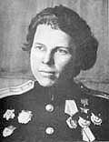
а Веру Тарасову заменила Женя Руднева, до войны студентка механико - математического факультета Московского университета.

Ночью 9 июня в воздух поднялся уже весь 588-й полк - 20 экипажей. Первый массированный налёт посвящался памяти погибших боевых подруг.

До конца войны каждую ночь полк обрушивал бомбы на врага. До лета 1944 года экипажи летали без оборонительного вооружения самолётов и даже без парашютов, предпочитая вместо них брать с собой лишние 30 - 40 кг бомбовой нагрузки.

Отважные лётчицы участвовали в операциях по освобождению Северного Кавказа, Крымского полуострова, Севастополя, Могилёва, Белостока, Варшавы, Гдыни, Гданьска ( Данцига ). За особые отличия в боях по прорыву мощной оборонительной полосы "Голубая линия" ( на Таманском полуострове ) полк получил почётное наименование "Таманский". За образцовое выполнение боевых заданий командования на Северном Кавказе он был преобразован в 46-й Гвардейский, за освобождение Крыма и Керченского полуострова и проявленные при этом мужество и героизм награждён орденом Красного Знамени, а за освобождение Польши и разгром врага в Восточной Пруссии - орденом Суворова 3-й степени.

При прорыве обороны противника на реке Нарев ( под Варшавой ) в одну из ночей лётчицы совершили рекордное число боевых вылетов - 324. Ночные полёты и постоянная опасность требовали громадного напряжения физических и моральных сил. И девушки выдержали.

Младший лейтенант Евдокия Ивановна Носаль 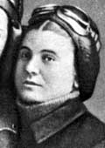
начала войне рядовым пилотом. Потом отважную лётчицу назначили командиром звена, а затем - заместителем командира эскадрильи. За 20 ночей июня 1942 года она совершила 95 боевых вылетов. 10 раз в стане врага вспыхивал пожар, 18 раз раздавались взрывы, перестала существовать переправа. За эти подвиги Дусю наградили орденом Красной Звезды.

На пути к цели тихоходный, лишённый броневой защиты У-2 враг встречал плотным зенитным огнём. От лётчиц требовалось мастерство и настойчивость, чтобы прорвать завесу огня и выполнить боевое задание. От вражеского заградительного огня и действий ночных истребителей полк потерял 28 самолётов, 13 летчиц и 10 штурманов. Среди погибших командиры эскадрилий В. Л. Белик, О. А. Санфирова, П. А. Макогон, Л. Ольховская, командир звена Т. Макарова, штурман полка Е. М. Руднева, штурманы эскадрилий В. Тарасова и Л. Свистунова...

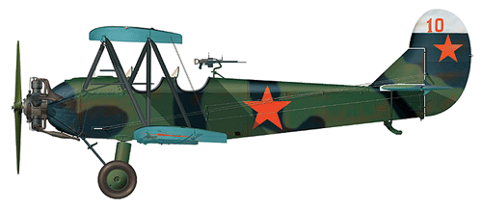
Самолет У-2, созданный под руководством Н.Н. Поликарпова в 1928 г., стал одним из самых известных советских самолетов. Он применялся более 35 лет. После смерти Н.Н. Поликарпова в 1944 г. самолет в честь его создателя переименовали в По-2.

Командование "Люфтваффе" знало об особых "способностях" наших легких бомбардировщиков и ставило своим истребителям задачу по их уничтожению. За каждый сбитый По-2 немецким асам был обещан Железный крест. Так что фронтовик-работяга По-2 нередко оказывался "между Сциллой и Харибдой". Сверху на него коршунами кидались "мессершмитты", снизу - противник вел огонь из всех видов оружия. Наши летчики это хорошо понимали и часто использовали бреющий полет. Так удобнее было подкрадываться к вражеским позициям и уходить. Но после нанесения удара малая скорость чаще всего оборачивалась против летчиков - По-2 горели как порох, наиболее частая причина смерти у летчиков была - "сгорел над целью". Чтобы взять в полет больший бомбовый запас, летчики брали минимальный запас горючего, а сами пилоты следили за своим весом.

У-2 строился серийно на многих заводах до 1953 г., а эксплуатировался еще дольше. Всего было выпущено примерно 33 000 самолетов этого типа, из них в период 1941—1945 гг. на четырех авиазаводах: № 387 (Ленинград, в 1941 г. эвакуирован в Казань), № 464 (ст. Долгопрудная), № 471 (Шумерля), № 494 (Козловка-на-Волге) построили 15 319 машин в различных вариантах, в том числе 11 418 на заводе № 387.

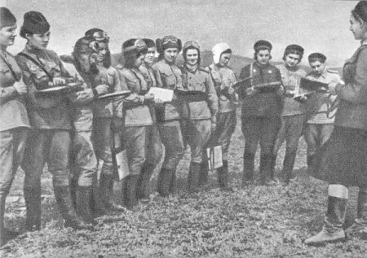

А эти девушки летали
И бомбы сеяли окрест...
И находили их медали,
Ну, а кого - тяжёлый крест,
Кресты по матушке России
Сияют в бронзовой пыли -
Летали девушки-мессии
Во имя радости земли...

Сегодня их я вспоминаю,
Простых девчонок и невест,
И вместе с ними там летаю,
В военном зареве небес,
И их прошу: не пропустите
Врага на наши образа...
На счастье сверху посмотрите
Озёрам в синие глаза...

Девчонки-лётчицы, немало
Досталось Вам от той войны,
Немного писем долетало
До белой мирной тишины...
Ваш строй сейчас идёт парадом,
А под крылом - зелёный лес,
Но славы ангелам не надо
В светлейшем зареве небес...

А эти девушки летали,
Летят и нынче над страной...
Они, как чуда, мира ждали,
И взяли верх над той войной!
Кресты по матушке России
Сияют в бронзовой пыли -
Летали девушки-мессии
Во имя радости земли...
(Евгений Аркушин )

